中小型医院管理系统——济康同行

系统需求分析文档

2053246 梁馨

2053711 楚杰

2053058 毛凌骏

2151300 王蔚达

2151894 王姝谕

2153401 赵一婷

2050664 黄晨冉

2050605 严文昊

2051943 张梓瀚

2050805 林鑫宇

目 录

1. 济康同行系统需求概述 1

1.1 系统功能性需求 1

1.1.1 患者/医生/管理员查看个人信息功能 1

1.1.2 患者/医生/管理员编辑个人信息功能 1

1.1.3 患者/医生/管理员注册、登录功能 1

1.1.4 就医导航功能 1

1.1.5 查询医生 2

1.1.6 预约挂号 2

1.1.7 疾病信息查询 2

1.1.8 查看就诊历史 2

1.1.9 查看处方单 2

1.1.10 申请开假条 2

1.1.11 进行就诊反馈 2

1.1.12 AI问诊 2

1.1.13 自动叫号功能 3

1.1.14 查看病人病史功能 3

1.1.15 医生开具电子门诊单 3

1.1.16 人力资源管理系统 3

1.1.17 订单管理系统 3

1.1.18 添加/删除药品 3

1.1.19 药品记录 3

1.1.20 患者报到管理 4

1.1.21 诊后咨询 4

1.1.22 短信提醒挂号 4

1.1.23 处方模板 4

1.1.24 生成PDF版处方 4

1.1.25 查看会话消息列表 4

1.1.26 在线支付药费 4

1.1.27 药品存量预警 5

1.1.28 药品扫码入库 5

1.1.29 就诊反馈管理 5

1.2 系统非功能性需求 5

1.2.1 时间特性要求 5

1.2.2 灵活性 5

1.2.3 数据管理要求 5

1.3 组织结构 6

2. 济康同行系统需求分析 7

2.1 济康系统总体用例 7

2.2 个人信息管理子系统 8

2.2.1 用户注册 8

2.2.2 用户登录 9

2.2.3 查看与编辑个人信息 10

2.2.4 查看就诊历史 11

2.3 信息检索子系统 12

2.3.1 就医导航功能 12

2.3.2 医生查询 13

2.3.3 疾病信息查询 14

2.4 门诊医生工作站子系统 15

2.4.1 查看病人病史功能 15

2.4.2 自动叫号功能 16

2.4.3 医生开具电子门诊单 17

2.4.4 查看会话消息列表 17

2.4.5 处方模板 18

2.5 线上问诊挂号子系统 19

2.5.1 AI问诊功能 20

2.5.2 预约挂号 21

2.5.3 短信提醒挂号 22

2.5.4 申请开假条 22

2.5.5 进行就诊反馈 23

2.5.6 在线支付药费 24

2.5.7 诊后咨询 24

2.5.8 查看处方单 25

2.6 管理员用例需求分析 26

2.6.1 人力资源管理系统 26

2.6.2 订单管理系统 27

2.6.3 药品库存管理功能 28

2.6.4 药品营收统计查看功能 29

2.6.5 药品存量预警 30

2.6.6 药品扫码入库 30

2.6.7 就诊反馈管理 31

2.6.8 患者报到管理 32

附录A. 图表索引 34

# 济康同行系统需求概述

“济康同行”是一款专门为学校医疗机构设计的综合性医疗服务平台。该平台的主要目标是提供便捷、高效和安全的医疗服务，满足校内师生的医疗需求。以下是对该系统需求的概述：

综合性医疗服务平台：系统将整合各种医疗服务，包括挂号预约、诊断查询、缴费管理、药品库存管理等，以满足校内师生的全面医疗需求。

用户友好性：系统将提供一个直观易用的用户界面，以确保师生能够轻松访问和使用医疗服务，无论他们是患者、医生还是医院管理者。同时提供相应挂号、疾病查询等功能，患者可以方便地预约医生的就诊时间，减少等待时间，提高医疗就诊的效率。

医生工作友好性：提供更简化的开处方操作，如处方模板等，简化医生工作流程。同时医生和患者可以随时查询他们的诊断记录，了解医生的建议和治疗方案。

后台数据管理友好性：系统将允许患者轻松管理医疗费用，包括在线支付药费等，确保医疗费用的透明和便捷管理。同时医院管理者可以有效地管理药品库存，确保医院内药品供应的稳定性和可及性等。

## **系统功能性需求**

### 患者/医生/管理员查看个人信息功能

**功能说明：**医生和患者可以在个人信息界面查看自己的个人信息。

### 患者/医生/管理员编辑个人信息功能

**功能说明：**医生和患者在个人信息界面通过相应接口对自己的个人信息进行修改并提交表单。

### 患者/医生/管理员注册、登录功能

**功能说明：**医生，患者，管理员可以在登陆界面进行登录、注册功能：初始界面是登录界面，用户可选择不同身份（医生或患者）来进行登录，并且登录后会跳转到不同的界面，登陆时输入ID和密码；若无账号，可以选择注册，并且跳转到注册页面，选择不同身份（医生或患者）进行注册，并填写相关信息。

### 就医导航功能

**功能说明：**患者可以在系统中询问关于就医导航的问题，包括对应科室的地点，以及就医的流程等。

### 查询医生

**功能说明：**患者可以使用医疗信息系统，查找对应科室的医生。

### 预约挂号

**功能说明：**患者可以使用医疗信息系统预约挂号，选择医生、诊所、日期和时间，并获得挂号确认以及报道二维码。

### 疾病信息查询

**功能说明**：疾病信息查询功能允许患者在医疗信息系统中查询关于特定疾病的详细信息。这包括病症、病因、对应科室以及其他与疾病相关的重要信息。

### 查看就诊历史

**功能说明：**用户可以查看就诊历史，查看时可显示就诊状态（已就诊/待就诊/已取消），显示就诊选择的时间，就诊的医生等

### 查看处方单

**功能说明：**用户可以查看已被开具处方的就诊记录，并以pdf的格式查看处方单

### 申请开假条

**功能说明：**用户可以申请开具假条，并选择天数

### 进行就诊反馈

**功能说明：**用户可以查看已被开具处方的就诊记录，并以pdf的格式查看处方单

### AI问诊

**功能说明：**患者可以在系统中询问关于相关病症的问题，包括目前自己的症状，疾病史，AI可以初步推断患者的病情，给病人提出康复建议，推荐病人挂哪种科室等。

### 自动叫号功能

**功能说明：**系统自动获得患者的报道情况，自动为医生生成等待就诊的患者列表，并且在医生就诊完成后自动为医生叫号下一位病人就诊

### 查看病人病史功能

**功能说明：**病人的所有就诊历史都存储在系统中，医生可以在就诊时在线查看病人的就诊历史，更好的了解病人病史，帮助对病人进行诊断

### 医生开具电子门诊单

**功能说明**：在自动叫到病人的号后，医生可以填写病人的电子就诊单，**使用“一张纸门诊工作站”思想，**医生能够轻松使用医院系统生成符合医生习惯的电子处方，**与药房系统交互，医生给病人开具药房系统已有的药品，**并存储在数据库的处方表中，便于之后将其发送给患者或药房

### 人力资源管理系统

**功能说明：**管理员可以在系统中查询所有医生的坐诊排班信息，包括日期、时段、诊室等，并进行增删等操作

### 订单管理系统

**功能说明：**管理员可以在系统中查询所有处方订单的信息，包括订单编号、就诊人、金额、是否已支付、订单详细信息等，并在患者支付成功后手动确认订单。

### 添加/删除药品

**功能说明：**管理员可以在系统中查询所有的药品库存信息，包括药品名、生产日期、生产单位等，并进行添加删除等操作；同时也可以查看药品的清理记录

### 药品记录

**功能说明：**管理员可以在系统中查询所有的药品库存信息，也可以查看药品的清理记录

### 患者报到管理

**功能说明：**患者可以在医院或诊所管理员处进行报道，管理员可以选择扫描患者的二维码或手动输入患者的ID，以完成报到流程，报到后的患者即可准备就诊。

### 诊后咨询

**功能说明：**此功能允许患者在完成诊断后与医生进行进一步的沟通。患者可以提出关于疾病、治疗或其他相关事项的问题，医生则可以在线回复，确保患者对治疗方案有充分的理解。

### 短信提醒挂号

**功能说明：**系统将自动向已预约挂号的患者发送短信提醒，内容包括就诊时间、医生信息以及所在科室等，确保患者不会忘记或迟到。

### 处方模板

**功能说明：**医生可以根据常见的疾病或治疗方案创建处方模板，这样在开处方时可以更快速、准确地完成，提高工作效率。

### 生成PDF版处方

**功能说明：**系统可以为医生开具的处方生成PDF格式的文档，便于电子存档、打印或电子传输。

### 查看会话消息列表

**功能说明：**此功能使医生和患者可以查看与对方的聊天历史记录，方便回顾和跟进治疗过程中的所有沟通。

### 在线支付药费

**功能说明：**患者可以通过系统选择合适的支付方式（支付宝）模拟在线支付处方上的药费，快速且安全。

### 药品存量预警

**功能说明：**系统会根据药品的存量和使用频率自动发出预警，提示药房或相关人员及时采购，确保药品供应。

### 药品扫码入库

**功能说明：**药房人员可以通过扫描药品上的条形码或二维码，快速将药品入库，减少手工输入的错误和提高效率。

### 就诊反馈管理

**功能说明：**患者在就诊结束后可以通过系统给予反馈，包括对医生的评价、治疗效果或其他相关体验。医院管理者可以查看这些反馈，用于改善服务质量。

## 系统非功能性需求

### 时间特性要求

1. 前端数据传送到后端数据库的响应时间为秒级
2. 页面的刷新时间为秒级
3. 后端的数据传送到前端页面的响应时间为秒级

### 灵活性

在线问诊系统需要实现的目标为：

1) 与各大操作系统（Windows/macOS/Linux）实现松耦合，将本平台对操作系统差异的依赖最小化，适用于正常市场上发行的操作系统。

2) 支持数据库故障下的正常运行，能在数据库出现问题时隐藏错误数据，在前端页面显示正确的数据。

### 数据管理要求

实际应用中由于用户的注册量会比测试时显著增多，所以数据库需要有一定的稳定性，能够平台的正常运行。

## 组织结构

文档的组织结构。

第一章：需求概述。

第二章：需求分析。

附录A：是本文档的图表索引。

# 济康同行系统需求分析

## 济康系统总体用例

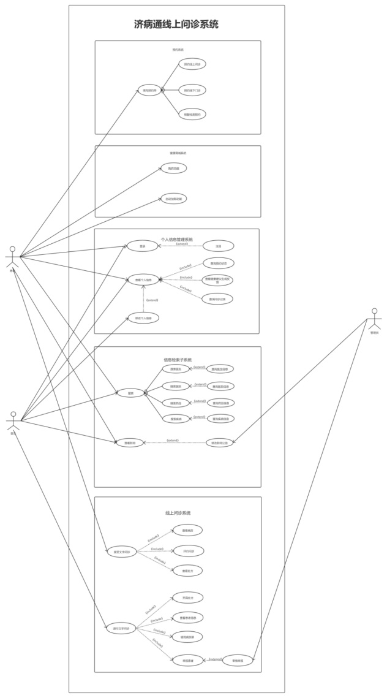

图 0 总系统用例图

* 1. **个人信息管理子系统**

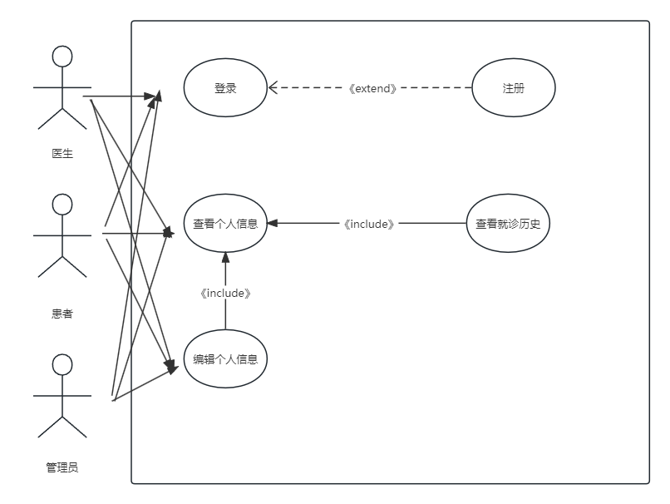

图 1 个人信息管理用例图

### 用户注册

**功能说明**：用户可以注册不同的身份账号，填写个人基本信息和身份特定信息。

|  |  |
| --- | --- |
| **用例名称** | 用户注册 |
| **用例编号** | UC01 |
| **用例说明** | 用户可以通过医疗信息系统进行注册，并根据不同身份填写相应的信息，包括个人基本信息和身份特定信息。 |
| **前置条件** | 用户打开医疗信息系统的注册页面。 |
| **参与者** | 患者，医生，管理员 |
| **基本事件流** | 1.用户打开医疗信息系统的注册页面。 |
| 2.用户填写姓名、性别、出生日期和选择注册身份。 |
| 3.用户根据注册身份填写相应的信息。如果注册身份是患者则填写学校和学号。如果注册身份是医生则填写职称和医生ID，并选择所属的二级科室。  如果注册身份是管理员则填写管理员ID。 |
| 4.用户进行手机验证，输入手机验证码。 |
| 5.用户输入密码并确认密码。 |
| 6.用户点击注册按钮进行注册。 |
| 7.系统验证用户填写的信息是否有效，如果有效则完成注册，否则给出相应的提示信息。 |
| **扩展事件流** | 1. 如果用户选择取消注册，系统取消注册流程，返回到注册页面。 |
| **后置条件** | 1.用户注册成功后，可以使用注册的身份登录系统。  2.用户注册的信息被保存在系统中，用于后续的身份验证和管理。 |

表 1 患者注册用例规约

### 用户登录

**功能说明：**用户可以选择不同的身份账号，填写账号密码以获得相应的权限。

|  |  |
| --- | --- |
| **用例名称** | 用户登录 |
| **用例编号** | UC02 |
| **用例说明** | 用户可以通过医疗信息系统进行登录，并根据选择的身份登录到相应的界面。 |
| **前置条件** | 1. 用户访问医疗信息系统的登录页面。 |
| 1. 系统提供用户登录所需的表单和功能。 |
| **参与者** | 患者，医生，管理员 |
| **基本事件流** | 1.用户打开医疗信息系统的登录页面。 |
| 2.用户选择登录身份，可以是患者、医生或管理员。 |
| 3.用户输入账号和密码。 |
| 4.用户点击登录按钮进行登录。 |
| 5.系统验证用户输入的账号和密码是否正确，并判断用户选择的身份。 |
| 6.如果验证成功且身份正确，则用户登录成功，系统跳转到相应的登录后界面。 |
| 7.用户可以使用登录后的身份进行操作，并享受系统提供的功能和服务。 |
| **扩展事件流** | 1. 如果用户输入的账号或密码有误，则系统给出相应的提示信息，用户可以尝试重新输入或进行密码找回操作。 |
| 1. 用户可以点击三天免密登录在三天内免除身份验证。 |
| **后置条件** | 1.用户登录成功后，可以根据选择的身份访问相应的功能和服务。 |
| 2.用户在登录后界面可以进行后续操作，并根据身份的不同享受相应的权限和功能。 |

表 2 患者登录用例规约

### 查看与编辑个人信息

**功能说明：**患者点击个人信息按钮可以直接看到自己的学号、姓名、性别、电话、学院、辅导员等信息，医生和管理员分别可以看到自己的信息。如果有信息需要更新，可以点击编辑按钮对相应的信息进行修正。此外，如果需要，可以点击退出按钮退出登录，回到首页。

|  |  |
| --- | --- |
| **用例名称** | 查看和编辑个人信息 |
| **用例编号** | UC03 |
| **用例说明** | 该用例描述了患者如何查看和编辑其个人信息，以及如何退出登录。 |
| **前置条件** | 1. 已经完成注册并登录到系统 2. 处于系统中的任何一个界面 |
| **参与者** | 患者，医生，管理员 |
| **基本事件流** | 1. 患者点击“个人信息”按钮。系统展示患者的学号、姓名、性别、电话、学院、辅导员等信息。 |
| 1. 患者检视信息。 |
| 1. 如果患者决定更新信息，他/她点击“编辑”按钮；系统进入编辑模式，允许患者修改信息。患者更新所需信息。 |
| 1. 患者点击“保存”按钮。系统验证信息的合法性。如果信息有效，系统更新信息并确认更新成功。 |
| 1. 患者点击“退出”按钮。系统确认患者已退出并回到首页。 |
| **扩展事件流** | 1. 系统发现输入的信息不合法或存在问题。 |
| 1. 系统显示一个错误消息，告知患者哪些信息需要修正。 |
| 1. 患者重新编辑并保存，或选择取消。 |
| 1. 患者在编辑模式下点击其他界面或功能。 |
| 1. 系统询问患者是否保存当前的更改。 |
| 1. 患者可以选择保存并继续，或不保存并继续。 |
| **后置条件** | 1. 如果患者完成信息编辑，系统保存并更新患者的个人信息。 2. 如果患者点击“退出”，系统确保患者已退出并返回首页。 |

表 3 查看与编辑个人信息用例规约

### 查看就诊历史

**功能说明：**用户可以查看就诊历史，查看时可显示就诊状态（已就诊/待就诊/已取消），显示就诊选择的时间，就诊的医生等

|  |  |
| --- | --- |
| **用例名称** | 查看就诊历史 |
| **用例编号** | UC04 |
| **用例说明** | 用户可以查看就诊历史，查看时可显示就诊状态（已就诊/待就诊/已取消），显示就诊选择的时间，就诊的医生等 |
| **前置条件** | 患者已经完成注册并登录到系统 |
| **参与者** | 患者 |
| **基本事件流** | 1.患者已经完成注册并登录到系统 |
| 2.用户按时间顺序查看就诊历史 |
| 3.用户可以对就诊历史做相应操作，比如对于已经就诊的处方，可以进行取消 |
| **扩展事件流** | 无 |
| **后置条件** | 无 |

表 4 查看就诊历史用例规约

## 信息检索子系统

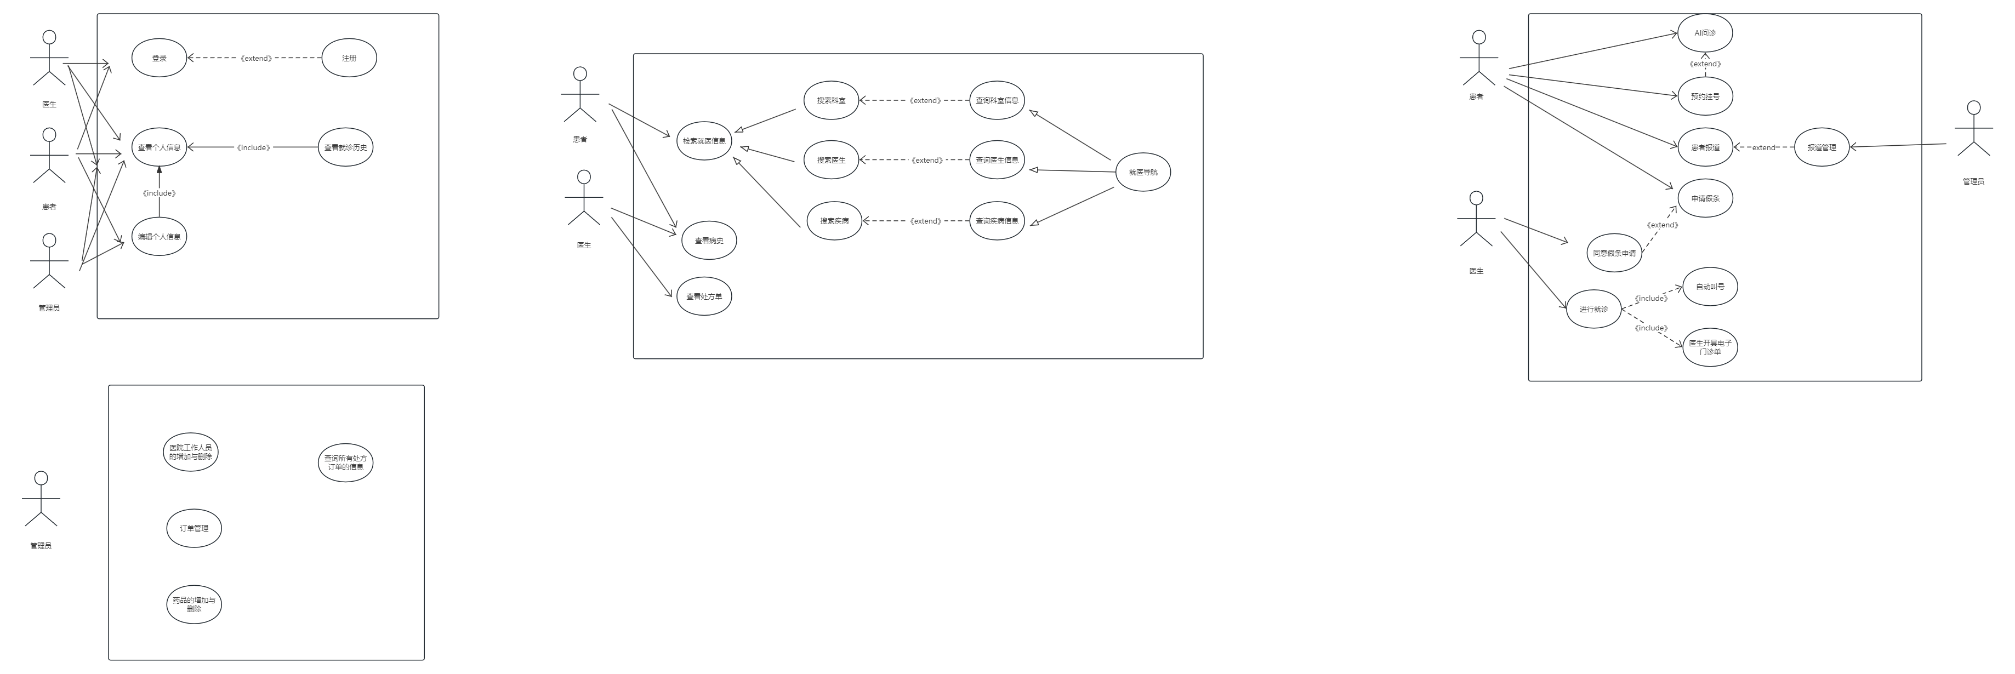

图 2 信息检索子系统用例图

### 就医导航功能

**功能说明：**患者可以在系统中询问关于就医导航的问题，包括对应科室的地点，以及就医的流程等。

|  |  |
| --- | --- |
| **用例名称** | 患者就医导航 |
| **用例编号** | UC05 |
| **用例说明** | 患者可以在系统中询问关于就医导航的问题，包括对应科室的地点，以及就医的流程等。 |
| **前置条件** | 患者已经完成注册并登录到系统 |
| **参与者** | 患者 |
| **基本事件流** | 1.患者登录系统 |
| 2.点击侧边栏中“AI问诊”一栏 |
| 3.在窗口中提出问题 |
| **扩展事件流** | 1. 患者观察是否可以解决自己的疑惑点，是否清晰得获得导航信息。 |

表 5 就医导航功能用例规约

### 医生查询

**功能说明：**患者可以使用医疗信息系统，查找对应科室的医生。

|  |  |
| --- | --- |
| **用例名称** | 患者查询医生 |
| **用例编号** | UC06 |
| **用例说明** | 患者可以在系统中通过输入医生名字查询所有科室的医生，也可以通过筛选科室来实现快速搜索到特定医生。 |
| **前置条件** | 患者已经完成注册并登录到系统 |
| **参与者** | 患者 |
| **基本事件流** | 1.患者登录系统 |
| 2.点击侧边栏中“预约挂号”一栏 |
| 3.进入预约挂号界面，输入医生姓名，或者点击科室进行快速筛选 |
| 4.点击搜索按钮进行搜索 |
| **扩展事件流** | 1. 如果患者无法获得医生的名字，或只是想找特定科室的医生，可以通过选择科室来查看该科室所有医生。 |
| **后置条件** | 1.患者在查找到对应医生后，即可进入预约挂号界面，查看对应医生的就诊时间和剩余名额进行选择。 |

表 6 医生查询功能用例规约

### 疾病信息查询

**功能说明**：疾病信息查询功能允许患者在医疗信息系统中查询关于特定疾病的详细信息。这包括病症、病因、对应科室以及其他与疾病相关的重要信息。

|  |  |
| --- | --- |
| **用例名称** | 患者疾病信息查询 |
| **用例编号** | UC07 |
| **用例说明** | 患者可以在系统中查询关于特定疾病的信息，包括对应科室、病症等；同时用户也可以通过筛选特定标签来实现快速搜索。 |
| **前置条件** | 患者已经完成注册并登录到系统 |
| **参与者** | 患者 |
| **基本事件流** | 1.患者登录系统 |
| 2.点击侧边栏中“疾病信息”一栏 |
| 3.进入疾病信息查询界面 |
| 4.在搜索框中输入疾病名称或关键词，或者点击标签进行快速筛选 |
| 5.点击对应疾病的信息栏，可以将其展开查看更详细的信息。 |
| **扩展事件流** | 无 |
| **后置条件** | 无 |

表 7 疾病信息查询用例规约

## 门诊医生工作站子系统

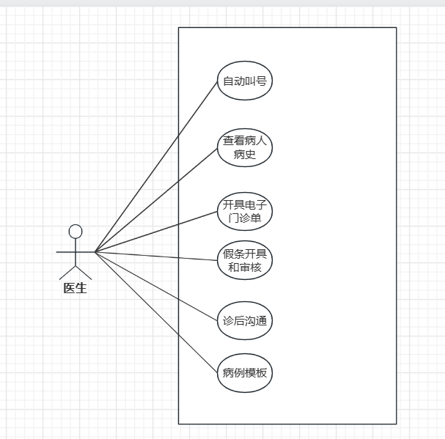

图 3 门诊医生工作站子系统用例图

### 查看病人病史功能

**功能说明：**病人的所有就诊历史都存储在系统中，医生可以在就诊时在线查看病人的就诊历史，更好的了解病人病史，帮助对病人进行诊断

|  |  |
| --- | --- |
| **用例名称** | 查看病人病史 |
| **用例编号** | UC10 |
| **目标** | 医生在进行线上问诊时，可以根据问诊情况实时填写处方，包括药品名称、数量、服用建议，为患者生成处方单。 |
| **前置条件** | * 医生已经登录到医院系统 * 已经叫到该病人的号 * 该病人曾经在此医院看病 |
| **参与者** | 医生 |
| **基本事件流** | 1.系统从数据库中调取当前正在看诊的病人信息 |
| 2.从存储病人病史的表格中提取此病人的就诊历史 |
| 3.医生点击“查看病人就诊历史”按钮，系统显示该病人所有的就诊历史 |
| 4.医生关闭病人就诊历史页面 |
| **替代事件流** | 如果此病人无就诊历史信息，则医生无法查看病人就诊历史 |
| **后置条件** | 医生为用户开具电子处方 |
| **特殊要求** | 系统确保病历信息的隐私和安全性，只有授权的医生可以查看对应病人的就诊历史 |

表 8 查看病人病史功能用例规约

### 自动叫号功能

**功能说明：**系统自动获得患者的报道情况，自动为医生生成等待就诊的患者列表，并且在医生就诊完成后自动为医生叫号下一位病人就诊

|  |  |
| --- | --- |
| **用例名称** | 自动叫号 |
| **用例编号** | UC15 |
| **目标** | 生成候诊病人列表  自动将病人信息显示在电子就诊单上并随叫号自动更新 |
| **前置条件** | 处于医生登录状态，且已进入医生门诊界面， |
| **参与者** | 患者、医生 |
| **基本事件流** | 1.系统获取已经报道的等待就诊病人的信息，将等候就诊的病人信息显示在列表中 |
| 2.将患者信息显示在医生的电子就诊单上 |
| 3.医生就诊完成后提交就诊单，将就诊完成的病人的状态从等待就诊更新为已就诊 |
| 4.自动为医生获取下一位病人的信息并显示在电子就诊单上 |
| **扩展事件流** | 无 |
| **后置条件** | 无 |

表 9 自动叫号用例规约

### 医生开具电子门诊单

**功能说明**：在自动叫到病人的号后，医生可以填写病人的电子就诊单，**使用“一张纸门诊工作站”思想，**医生能够轻松使用医院系统生成符合医生习惯的电子处方，**与药房系统交互，医生给病人开具药房系统已有的药品，**并存储在数据库的处方表中，便于之后将其发送给患者或药房

|  |  |
| --- | --- |
| **用例名称** | 开具电子处方 |
| **用例编号** | UC16 |
| **目标** | 医生能够使用医院系统生成电子处方，并将其发送给患者或药房。 |
| **前提条件** | 1. 医生已经登录到医院系统。 |
| 2. 医生已经诊断了患者，并决定开具药物处方。 |
| **基本事件流** | 1. 医生登录到医院系统。 |
| 2. 医生导航到“开具电子处方”功能。 |
| 3. 医生选择患者或输入患者的姓名、标识符等信息以标识患者。 |
| 4. 医生输入药物信息 |
| 5. 医生验证所输入的信息，并在确认无误后提交电子处方请求。 |
| 6. 系统生成电子处方，包括医生的签名和标识信息。 |
| 7. 将电子处方发送给患者和/或特定药房。 |
| **后置条件** | 1. 系统记录医生的开具电子处方的活动，以便日后审查和追踪。 |
| 2. 患者和/或药房收到电子处方并可以处理。 |
| **特殊要求** | - 确保电子处方的隐私和安全性，只有授权的医生和相关药房查看  可以访问 |
| - 医生应该能够查看之前开具的电子处方历史。 |

表 10 医生开具电子门诊单用例规约

### 查看会话消息列表

**功能说明：**此功能使医生和患者可以查看与对方的聊天历史记录，方便回顾和跟进治疗过程中的所有沟通。

|  |  |
| --- | --- |
| **用例名称** | 查看会话消息列表 |
| **用例编号** | UC26 |
| **用例说明** | 此功能使医生和患者可以查看与对方的聊天历史记录，方便回顾和跟进治疗过程中的所有沟通。 |
| **前置条件** | 医生或患者已经登录系统。  医生或患者已经参与过在线会话。 |
| **参与者** | 患者、医生 |
| **基本事件流** | 1. 医生或患者登录系统。 2. 医生或患者进入会话消息列表界面。 3. 医生或患者选择特定的会话，以查看聊天历史记录。 4. 医生或患者可以滚动查看历史消息，包括文本消息、图片消息等。 5. 医生或患者可以在聊天历史记录中进行搜索、筛选或回复消息。 |
| **扩展事件流** | 如果医生或患者没有参与过在线会话，会话消息列表将为空。。 |
| **后置条件** | 医生和患者可以方便地查看和回顾与对方的聊天历史记录。  系统记录了会话消息的历史。 |

表 11 查看消息会话列表用例规约

### 处方模板

**功能说明：**医生可以根据常见的疾病或治疗方案创建处方模板，这样在开处方时可以更快速、准确地完成，提高工作效率。

|  |  |
| --- | --- |
| **用例名称** | 创建处方模板 |
| **用例编号** | UC24 |
| **用例说明** | 医生可以根据常见的疾病或治疗方案创建处方模板，这样在开处方时可以更快速、准确地完成，提高工作效率 |
| **前置条件** | 医生已经登录系统。 |
| **参与者** | 医生 |
| **基本事件流** | 1. 医生登录系统。 2. 医生进入处方模板管理界面。 3. 医生选择创建新的处方模板。 4. 医生填写处方模板的名称、描述和包含的药品信息。 5. 医生保存处方模板。 6. 医生可以在以后的处方开具过程中选择使用已创建的处方模板。 |
| **扩展事件流** | 如果医生不保存处方模板，模板将不会被创建 |
| **后置条件** | 无 |

表 12 处方模板用例规约

## 线上问诊挂号子系统



图 4 线上问诊挂号子系统

### AI问诊功能

**功能说明：**患者可以在系统中询问关于相关病症的问题，包括目前自己的症状，疾病史，AI可以初步推断患者的病情，给病人提出康复建议，推荐病人挂哪种科室等。

|  |  |
| --- | --- |
| **用例名称** | 患者AI问诊 |
| **用例编号** | UC11 |
| **用例说明** | 患者可以在系统中询问关于相关病症的问题，包括目前自己的症状，疾病史，AI可以初步推断患者的病情，给病人提出康复建议，推荐病人挂哪种科室等。 |
| **前置条件** | 患者已经完成注册并登录到系统 |
| **参与者** | 患者 |
| **基本事件流** | 1.患者登录系统 |
| 2.点击侧边栏中“AI问诊”一栏 |
| 3.在窗口中提出问题 |
| **扩展事件流** | 1. 患者观察是否可以解决自己的疑惑点，是否清晰得获得康复建议。 |

表 13 AI问诊功能用例规约

### 预约挂号

**功能说明：**患者可以使用医疗信息系统预约挂号，选择医生、诊所、日期和时间，并获得挂号确认以及报道二维码。

|  |  |
| --- | --- |
| **用例名称** | 患者预约挂号 |
| **用例编号** | UC12 |
| **用例说明** | 患者可以在系统中查询关于特定疾病的信息，包括对应科室、病症等；同时用户也可以通过筛选特定标签来实现快速搜索。 |
| **前置条件** | 1. 患者已经完成注册并登录到系统 2. 患者已经在医生查询界面选择了特定医生。 |
| **参与者** | 患者 |
| **基本事件流** | 1.患者登录系统 |
| 2.点击侧边栏中“预约挂号”一栏 |
| 3.进入医生信息查询界面，选择相应的科室以及医生 |
| 4.进入预约挂号界面，选择日期与时间段 |
| 5.挂号成功将给出弹窗提示以及对应报到二维码，挂号失败将给出弹窗提示 |
| **扩展事件流** | 1. 如果患者选择取消预约，系统应该取消预约请求，并更新医生和诊所的可用时间槽 2. 如果所选日期和时间在医生的可用时间内已满，则无法预约 3. 预约挂号处只能挂医生已经排班的时间 |
| **后置条件** | 1.系统记录患者的预约挂号活动，以便后续审查和追踪。  2.医生和诊所的预约日历更新，反映新的挂号预约。 |

表 14 预约挂号功能用例规约

### 短信提醒挂号

**功能说明：**系统将自动向已预约挂号的患者发送短信提醒，内容包括就诊时间、医生信息以及所在科室等，确保患者不会忘记或迟到。

|  |  |
| --- | --- |
| **用例名称** | 短信提醒挂号 |
| **用例编号** | UC23 |
| **用例说明** | 系统将自动向已预约挂号的患者发送短信提醒，内容包括就诊时间、医生信息以及所在科室等，确保患者不会忘记或迟到。 |
| **前置条件** | 患者已经完成挂号。  患者已提供有效的手机号码。 |
| **参与者** | 患者、系统 |
| **基本事件流** | 1. 患者完成挂号并提供有效的手机号码。 2. 系统根据挂号信息生成短信提醒内容。 3. 系统自动向患者发送短信提醒。 4. 患者收到短信提醒，包括就诊时间、医生信息以及所在科室等。 |
| **扩展事件流** | 如果患者提供的手机号码无效或不可达，系统无法发送短信提醒。 |
| **后置条件** | 无 |

表 15 短信提醒用例规约

### 申请开假条

**功能说明：**用户可以申请开具假条，并选择天数

|  |  |
| --- | --- |
| **用例名称** | 申请开假条 |
| **用例编号** | UC13 |
| **用例说明** | 用户可以申请开具假条，并选择天数 |
| **前置条件** | 患者已经登陆，并处在“就诊历史”界面 |
| **参与者** | 患者 |
| **基本事件流** | 1.患者完成前置条件 |
| 2.患者选择某一就诊记录，如果该记录已申请过假条，则不可对此条记录进行申请 |
| 3.用户点击“申请假条按钮“，申请开具假条 |
| **扩展事件流** | 如果用户申请通过，则可以线下获取假条 |
| **后置条件** | 数据库里假条申请信息更新，医生界面处假条审核列表更新 |

表 16 申请开假条功能用例规约

### 进行就诊反馈

**功能说明：**用户可以查看已被开具处方的就诊记录，并以pdf的格式查看处方单

|  |  |
| --- | --- |
| **用例名称** | 进行就诊反馈 |
| **用例编号** | UC14 |
| **用例说明** | 用户可以查看已被开具处方的就诊记录，并以pdf的格式查看处方单 |
| **前置条件** | 患者已经登陆，并处在“就诊历史”界面 |
| **参与者** | 患者 |
| **基本事件流** | 1.患者完成前置条件 |
| 2.患者选择某一就诊记录，如果该记录已进行过评价，则不可对此条记录进行申请 |
| 3.用户点击“就诊反馈”按钮，弹出一个新的反馈页面， |
| **扩展事件流** | 如果用户申请通过，则可以线下获取假条 |
| **后置条件** | 数据库里反馈评价信息更新，医生界面处假条审核列表更新 |

表 17 就诊反馈功能用例规约

### 在线支付药费

**功能说明：**患者可以通过系统选择合适的支付方式（支付宝）模拟在线支付处方上的药费，快速且安全。

|  |  |
| --- | --- |
| **用例名称** | 在线支付药费 |
| **用例编号** | UC27 |
| **用例说明** | 患者可以通过系统选择合适的支付方式（支付宝）模拟在线支付处方上的药费，快速且安全。 |
| **前置条件** | 1.医生已经完成处方开具。  2.患者已登录系统。 |
| **参与者** | 患者、支付系统 |
| **基本事件流** | 1. 患者登录系统。 2. 患者选择在线支付药费选项。 3. 患者输入支付信息，包括支付方式、支付金额等。 4. 系统将患者的支付请求传递给支付系统。 5. 支付系统处理支付请求，向患者返回支付结果。。 |
| **扩展事件流** | 如果支付系统返回支付失败的结果，系统会提示患者重新支付或选择其他支付方式。 |
| **后置条件** | 患者成功完成在线支付药费。  系统记录了支付历史以及订单信息，以供后续查询和跟进。 |

表 18 在线支付药费用例规约

### 诊后咨询

**功能说明：**此功能允许患者在完成诊断后与医生进行进一步的沟通。患者可以提出关于疾病、治疗或其他相关事项的问题，医生则可以在线回复，确保患者对治疗方案有充分的理解。

|  |  |
| --- | --- |
| **用例名称** | 药品营收统计查看 |
| **用例编号** | UC22 |
| **用例说明** | 此功能允许患者在完成诊断后与医生进行进一步的沟通。患者可以提出关于疾病、治疗或其他相关事项的问题，医生则可以在线回复，确保患者对治疗方案有充分的理解 |
| **前置条件** | 1.患者已登录系统。2.患者已经完成挂号并完成诊断。 |
| **参与者** | 患者、医生 |
| **基本事件流** | 1. 患者登录系统。 2. 患者进入诊后咨询界面。 3. 患者提出关于疾病、治疗或其他相关事项的问题。 4. 医生接收患者的咨询请求。 5. 医生在线回复患者的咨询。 6. 患者可以继续追问或对医生的回复提出进一步的疑问。 |
| **扩展事件流** | 如果患者提出的问题需要进一步诊断或检查，医生可以建议患者到诊所进行进一步的检查。  如果医生无法在线回答患者的问题，医生可以建议患者到诊所进行面诊。 |
| **后置条件** | 系统记录了患者与医生之间的在线咨询历史。  患者和医生对诊后咨询的沟通内容有充分的记录，用于后续参考。 |

表 19 诊后咨询用例规约

### 查看处方单

**功能说明：**用户可以查看已被开具处方的就诊记录，并以pdf的格式查看处方单

|  |  |
| --- | --- |
| **用例名称** | 查看处方单 |
| **用例编号** | UC08 |
| **用例说明** | 用户可以查看已被开具处方的就诊记录，并以pdf的格式查看处方单 |
| **前置条件** | 患者已经登陆，并处在“就诊历史”界面 |
| **参与者** | 患者 |
| **基本事件流** | 1.患者完成前置条件 |
| 2.患者选择某一就诊记录，如果该记录已被开具处方，则可以点击“查看处方单“按钮，选择查看打印单 |
| 3.用户在新的页面里查看pdf |
| **扩展事件流** | 用户在新的页面里，可以右击保存，下载此pdf |
| **后置条件** | 无 |

表 20 查看处方单用例规约

## 管理员用例需求分析

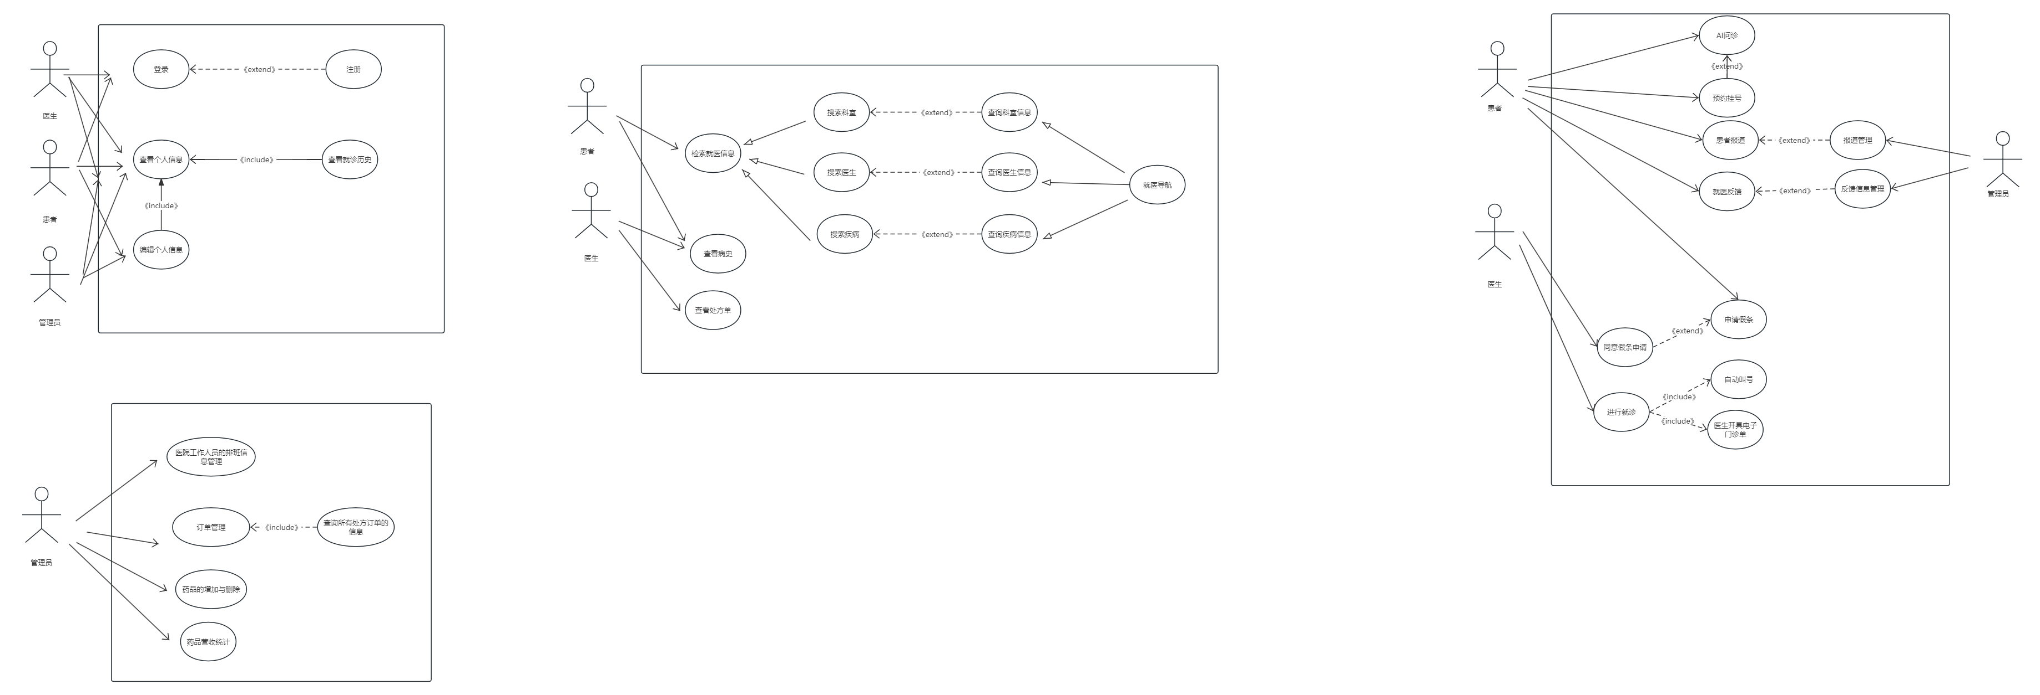

图 5 管理员题注用例图

### 人力资源管理系统

**功能说明：**管理员可以在系统中查询所有医生的坐诊排班信息，包括日期、时段、诊室等，并进行增删等操作。

|  |  |
| --- | --- |
| **用例名称** | 人力资源管理系统 |
| **用例编号** | UC18 |
| **用例说明** | 管理员可以在系统中查询所有医生的坐诊排班信息，包括日期、时段、诊室等，并进行增删等操作 |
| **前置条件** | 管理员已经登录到管理员端 |
| **参与者** | 管理员 |
| **基本事件流** | 1.管理员登录管理系统 |
| 2.管理员点击侧边栏中“医生坐诊管理”一栏进入医生坐诊管理界面 |
| 3.管理员筛选并查看相应的医生坐诊信息 |
| 4.管理员可以对医生坐诊信息进行添加，也可以删除特定的医生坐诊信息 |
| **扩展事件流** | 1. 如果管理员选择的医生坐诊信息已存在或非法，将无法进行添加 2. 管理员删除坐诊信息时，系统将会提示管理员是否确认删除 |
| **后置条件** | 无 |

表 21 人力资源管理用例规约

### 订单管理系统

**功能说明：**管理员可以在系统中查询所有处方订单的信息，包括订单编号、就诊人、金额、是否已支付、订单详细信息等，并在患者支付成功后手动确认订单。

|  |  |
| --- | --- |
| **用例名称** | 订单管理系统 |
| **用例编号** | UC19 |
| **用例说明** | 管理员可以在系统中查询所有处方订单的信息，包括订单编号、就诊人、金额、是否已支付、订单详细信息等，并在患者支付成功后手动确认订单。 |
| **前置条件** | 管理员已经登录到管理员端 |
| **参与者** | 患者、管理员 |
| **基本事件流** | 1.管理员登录管理系统 |
| 2.管理员点击侧边栏中“处方订单管理”一栏进入处方订单管理界面 |
| 3.管理员筛选并查看相应的处方订单信息 |
| 4.管理员可以点击特定的处方订单，查看其中的详细信息，包括药品及其单价、数量、总价 |
| 5.患者线下进行支付并成功 |
| 6.管理员选择特定的处方订单并对订单进行确认 |
| **扩展事件流** | 1.管理员确认订单后，药品库中对应药品的库存数量将会减少，同时药品的出库将被自动记录 |
| **后置条件** | 无 |

表 22 订单管理系统用例规约

### 药品库存管理功能

**功能说明：**管理员可以在系统中查询所有的药品库存信息，包括药品名、生产日期、生产单位等，并进行添加删除等操作；同时也可以查看药品的清理记录

|  |  |
| --- | --- |
| **用例名称** | 药品管理系统 |
| **用例编号** | UC20 |
| **用例说明** | 管理员可以在系统中查询所有的药品库存信息，包括药品名、生产日期、生产单位等，并进行添加删除等操作；同时也可以查看药品的清理记录 |
| **前置条件** | 1.管理员已经登录到管理员端 |
| **参与者** | 管理员 |
| **基本事件流** | 1.管理员登录管理系统 |
| 2.管理员点击侧边栏中“药品库存管理”一栏进入药品库存管理界面 |
| 3.管理员在“查看库存药品”中筛选并查看相应的药品库存信息 |
| 4.管理员手动输入药品库存信息进行添加，或用扫码枪扫码输入 |
| 5.管理员对临期或过期药品库存进行清理并删除库存记录 |
| 6.系统将自动记录管理员清理药品库存的记录，并显示在“查看清理记录”界面 |
| **扩展事件流** | 1.系统将根据药品的库存数量以及预警阈值自动计算药品库存是否进入预警状态，管理员点击“仅查看预警药品”可以筛选出所有进入预警状态的库存  2.管理员删除库存记录时，系统将会提示管理员是否确认删除 |
| **后置条件** | 无 |

表 23 药品库存管理用例规约

### 药品营收统计查看功能

**功能说明：**管理员可以直接查看当前总盈利情况，同时可以查看具体某一药品的总采购量、总采购金额、总销售量、总销售金额，可以对药品进行排序，以及可以直观的通过可视化的方式看到采购金额和销售金额随时间的变化，进而辅助管理员进行药品购入时的决策。

|  |  |
| --- | --- |
| **用例名称** | 药品营收统计查看 |
| **用例编号** | UC21 |
| **用例说明** | 管理员可以在系统中查询关于特定药品的营收情况，包括总采购量、总采购金额、总销售量、总销售金额，以及采购金额和销售金额随时间的变化。 |
| **前置条件** | 1. 某一药品已经录入了库中 2. 用户拥有管理员 |
| **参与者** | 管理员 |
| **基本事件流** | 1. 管理员登录管理系统 |
| 1. 点击侧边栏中“药品营收统计”一栏 |
| 1. 进入药品营收统计界面 |
| 1. 对药品进行排序（按照名称、采购量等属性） |
| 1. 点击查看按钮，查看采购金额、销售金额营收的变化趋势 |
| **扩展事件流** | 如果选择的药品存在但没有销售数据，则显示提示信息：“该药品无销售数据” |
| **后置条件** | 管理员能够清晰地知道选择的药品的总采购量、总采购金额、总销售量、总销售金额，以及采购金额和销售金额随时间的变化，对于之后的采购计划进行相应的调整 |

表 24 药品营收查看用例规约

### 药品存量预警

**功能说明：**系统会根据药品的存量和使用频率自动发出预警，提示药房或相关人员及时采购，确保药品供应。

|  |  |
| --- | --- |
| **用例名称** | 药品存量预警 |
| **用例编号** | UC28 |
| **用例说明** | 系统会根据药品的存量和使用频率自动发出预警，提示药房或相关人员及时采购，确保药品供应。 |
| **前置条件** | 药房人员已经登录系统。  系统已记录药品的存量和使用频率信息 |
| **参与者** | 管理员、系统 |
| **基本事件流** | 1. 药房人员登录系统。 2. 药房人员进入药品存量预警界面。 3. 系统自动检查药品存量和使用频率。 4. 如果某种药品存量过低或使用频率较高，系统发出存量预警。 5. 药房人员收到存量预警通知，可以采购药品。 |
| **扩展事件流** | 无 |
| **后置条件** | 药房人员及时采购药品，确保药品供应充足 |

表 25 药品存量预警用例规约

### 药品扫码入库

**功能说明：**药房人员可以通过扫描药品上的条形码或二维码，快速将药品入库，减少手工输入的错误和提高效率。

|  |  |
| --- | --- |
| **用例名称** | 药品扫码入库 |
| **用例编号** | UC29 |
| **用例说明** | 药房人员可以通过扫描药品上的条形码或二维码，快速将药品入库，减少手工输入的错误和提高效率。 |
| **前置条件** | 药房人员已经登录系统。  药品已经准备好并带有条形码或二维码。 |
| **参与者** | 管理员 |
| **基本事件流** | 1. 药房人员登录系统。 2. 药房人员进入药品入库界面。 3. 药房人员使用扫描设备扫描药品上的条形码或二维码。 4. 系统接收并识别药品信息。 5. 系统将药品信息添加到库存中，更新存量信息 |
| **扩展事件流** | 如果扫描设备无法识别条形码或二维码，药房人员可以手动输入药品信息。 |
| **后置条件** | 无 |

表 26 药品扫码入库用例规约

### 就诊反馈管理

**功能说明：**患者在就诊结束后可以通过系统给予反馈，包括对医生的评价、治疗效果或其他相关体验。医院管理者可以查看这些反馈，用于改善服务质量。

|  |  |
| --- | --- |
| **用例名称** | 就诊反馈管理 |
| **用例编号** | UC30 |
| **用例说明** | 患者在就诊结束后可以通过系统给予反馈，包括对医生的评价、治疗效果或其他相关体验。医院管理者可以查看这些反馈，用于改善服务质量。 |
| **前置条件** | 患者已经完成就诊。  患者已登录系统。  医院管理者已经登录系统。 |
| **参与者** | 患者、管理员 |
| **基本事件流** | 1. 患者完成就诊。 2. 患者登录系统。 3. 患者选择就诊反馈选项。 4. 患者填写反馈信息，包括医生评价、治疗效果评价等。 5. 患者提交反馈信息。 6. 医院管理者登录系统。 7. 医院管理者查看患者的反馈信息，包括医生评价、治疗效果评价等。 |
| **扩展事件流** | 无。 |
| **后置条件** | 医院管理者查看了患者的反馈信息，用于改善服务质量。 |

表 27 就诊反馈管理用例规约

### 患者报到管理

**功能说明：**患者可以在医院或诊所管理员处进行报道，管理员可以选择扫描患者的二维码或手动输入患者的ID，以完成报到流程，报到后的患者即可准备就诊。

|  |  |
| --- | --- |
| **用例名称** | 患者报到 |
| **用例编号** | UC17 |
| **用例说明** | 患者可以在系统中查询关于特定疾病的信息，包括对应科室、病症等；同时用户也可以通过筛选特定标签来实现快速搜索。 |
| **前置条件** | 1. 患者已经完成注册并登录到系统，并且预约挂号了当天的医生 2. 患者在规定的预约时间内或之前前来报到 |
| **参与者** | 患者、管理员 |
| **基本事件流** | 1.管理员登录管理系统 |
| 2.点击侧边栏中“患者报到管理”一栏 |
| 进入患者报到管理界面 |
| 3.患者来到医院或诊所前台。 |
| 1. 患者提供身份验证信息（患者ID、或报到二维码）以完成报道。 |
| **扩展事件流** | 1. 如果患者没有预约或报道信息，或者患者提供的信息不匹配系统中的记录，则显示报到失败。 2. 成功报到的病人将显示在对应医生的叫号界面中。 |
| **后置条件** | 无 |

表 28 患者报道管理用例规约

1. 图表索引

图 0 总系统用例图 7

图 1 个人信息管理用例图 8

表 1 患者注册用例规约 9

表 2 患者登录用例规约 10

表 3 查看与编辑个人信息用例规约 11

表 4 查看就诊历史用例规约 12

图 2 信息检索子系统用例图 12

表 5 就医导航功能用例规约 13

表 6 医生查询功能用例规约 13

表 7 疾病信息查询用例规约 14

图 3 门诊医生工作站子系统用例图 15

表 8 查看病人病史功能用例规约 16

表 9 自动叫号用例规约 17

表 10 医生开具电子门诊单用例规约 17

表 11 查看消息会话列表用例规约 18

表 12 处方模板用例规约 19

图 4 线上问诊挂号子系统 20

表 13 AI问诊功能用例规约 21

表 14 预约挂号功能用例规约 21

表 15 短信提醒用例规约 22

表 16 申请开假条功能用例规约 23

表 17 就诊反馈功能用例规约 23

表 18 在线支付药费用例规约 24

表 19 诊后咨询用例规约 25

表 20 查看处方单用例规约 26

图 5 管理员题注用例图 26

表 21 人力资源管理用例规约 27

表 22 订单管理系统用例规约 28

表 23 药品库存管理用例规约 29

表 24 药品营收查看用例规约 30

表 25 药品存量预警用例规约 30

表 26 药品扫码入库用例规约 31

表 27 就诊反馈管理用例规约 32

表 28 患者报道管理用例规约 33